Dlaczego warto kupić regulator temperatury wifi?
W naszym artykule podpowiadamy dlaczego warto kupić. Przeczytaj i dowiedz się więcej!

Regulator temperatury wifi - czy warto go kupić?

Latem wysokie temperatury może dać nam w kość. W momencie w którym wychodzimy z mieszkania i nie chcęmy zostawiać uchylonych okien by umożliwić jakiekolwiek przeciągi i wentylacje powietrza, niezbędne będzie taki produkt jak regulator temperatury WiFi.
Temperatura a codzienne życie

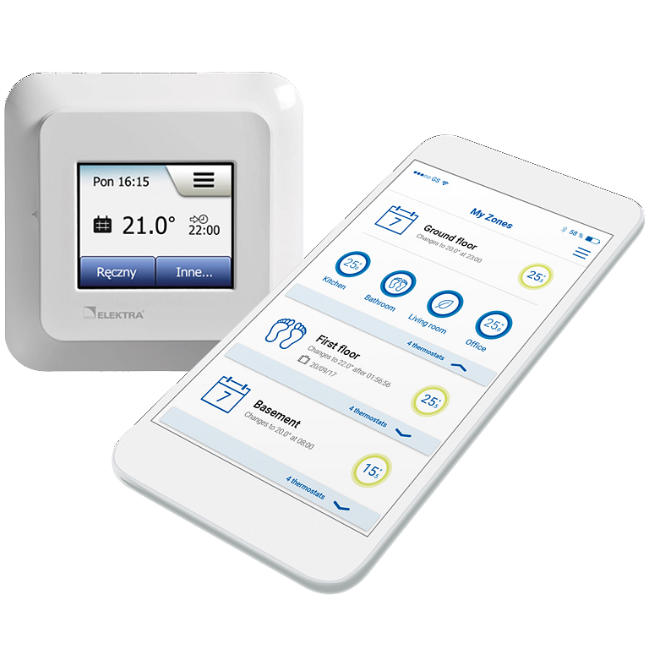
Nie ma co ukrywać - temperatura ma ogromny wpływ na nasze codzienne życie. Latem gdy codziennie panują upały nie tylko nie mamy siły na pracę ale także na obowiązki domowe, bądź też aktywne czynności związane z uprawianiem sportu czy chociażby spędzanie czasu na zewnątrz. Zimą zaś, gdy doczynienia mamy z przymrozkami i silnym wiatrem, bądź deszczem i śniegiem chcemy wrócić do ciepłego i miłego domu, by tak było warto zakupić regulator temperatury WiFi.
Regulator temperatury wifi
Regulator temperatury WiFi znajdziemy w sklepach internetowych. Jednym z nich jest elsklep, który specjalizuje się w sprzedaży wszelakich produktów z pogranicza elektroniki. Regulator jest to produkt, który jest programowalny z czujnikiem temperatury podłogi i wbudowanym czujnikiem temperatury powietrza. Możemy sterować nim dzięki sieci bezprzewodowej, co ważne może nim sterować więcej niż jeden użytkownik.

